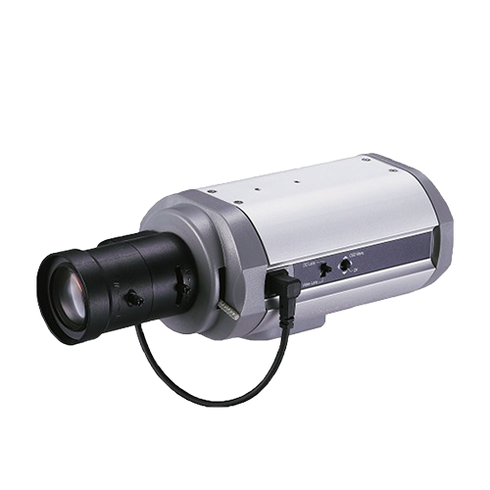
AHD 1080P
槍型 彩色攝影機
◆
◆
◆
◆
◆
◆
◆
◆
◆
◆

採用高性能SONY 1/2.8" 2百萬CMOS圖像感測器，圖像清晰度高
具電子快門, 背光處理, 影像增益補償及自動白平衡功能。
支持ICR濾光片切換功能，實現晝夜監控。
支援1路類比影像輸出。
內建紅外線觸發信號, 可以跟紅外線投射器取得同步進行紅外線濾片切換功能。
支援繁體多國語言按鍵調整設備參數
支持DC12V供電或AC24V供電(選配)。
型號: UOI-2000
型號 | UOI-2000
影像圖素 | 1920（H）x 1080（V）
系統 | NTSC/PAL可切換
日夜功能 | 內建 IR-CUT 機械切換
增益控制 | 手動/自動
曝光模式 | 手動/自動（區間可調，1,1/60~1/50000秒）
自動光圈 | DC型
影像標準 | AHD標準協定
影像幀率 | 1920x1080@30fps
圖像翻轉 | 支援影像上下左右翻轉
圖像調節 | 可以進行亮度、對比度等參數調節
影像輸出 | 1路AHD介面，1路BNC類比影像輸出
OSD調整 | 具自動白平衡、增益控制、 光圈控制
Gamma 修正 | 0.45
信號雜訊比 | 48dB (自動增益控制 : 關)
透霧功能 | 啟動/關閉
3D降噪 | 啟動/關閉
逆光處理 | 數位寬動態、逆光處理、強光抑制
工作環境 | 工作溫度-10℃~+55℃，工作濕度10%~90%
電源 | DC12V/300mA

※型錄規格若與實機不符，以實機為準。
※本公司保留修改此規格之權利，修改後不另行通知，實際內容請隨時來電洽詢。

